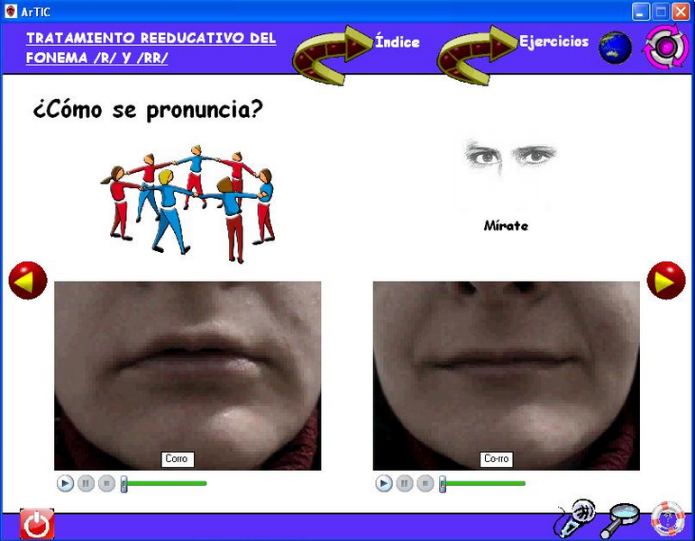
Proyecto "ArTIC" Articulación con Tecnologías de la Información y de la Comunicación.

 | Proyecto "ArTIC" Articulación con Tecnologías de la Información y de la Comunicación.
Breve descripción | Es una aplicación informática enfocada a mejorar las habilidades articulatorias del habla, concretamente los fonemas /r/ y /rr/.
Para quién se hizo y con qué objeto | Esta orientado para trabajar con niños con alteraciones en la comunicación y el lenguaje (dislalias, Retraso Simplre del Lenguaje, disglosias, ...) y discapacitados auditivos. Esta adaptado para utilizarse con personas con dificultades de movilidad o motricidad (manejar el ratón por la voz) y visuales (lupa). Actualmente sólo esta desarrollado para intervenir en la producción de los fonemas /r/ y /rr/. Al tratarse de un recurso logopédico es una herramienta de apoyo para la labor de los maestros de audición y lenguaje y para las familias.
Materiales y modo de funcionamiento | Los principales objetivos son:  1.Utilizar un programa gratuito (y la integración en el mismo de recursos/aplicaciones libres) para dotar a la persona de autonomía en su aprendizaje, ofreciéndole feedback sobre sus avances en su habla.  2.Aumentar la movilidad, fuerza y control de los órganos bucofaciales (labios, lengua, mandíbula y mejillas) implicados en la articulación.  3.Conocer las pautas de una respiración correcta y potenciar la fuerza, control y direccionalidad del soplo para pronunciar los fonemas.  4.Mejorar la discriminación auditiva de sonidos ambientales y de letras, sílabas y palabras.  5.Proporcionar ejemplos de modelos correctos de habla de /r/ y /rr/.  6.Generalizar los aprendizajes del habla en distintas situaciones.  Para utilizar esta aplicación necesitamos:  -Un micrófono para registrar el soplo y las producciones orales.  -Una Webcam conectada al ordenador para registrar los movimientos de los órganos bucofonatorios y el habla.  El programa integra algunos programas libres como el del autor Jordi Lagares para trabajar el soplo.
Autores y datos de contacto | Apellidos: Martín López  Nombre: José Luis  Dirección: C/Mayor, nº33 (Gotarrendura)  Código Postal : 05163  Ciudad: Ávila  País: España  Teléfono: 654840581  Correo electrónico : jose_gota@hotmail.com

Galería de imágenes

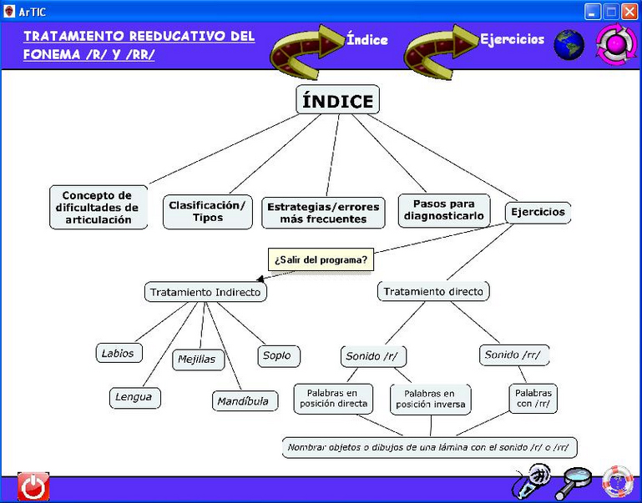
Imagen del esquema del Proyecto ARTIC

Imagen de uno de los ejercicios de pronunciación del Proyecto ARTIC

